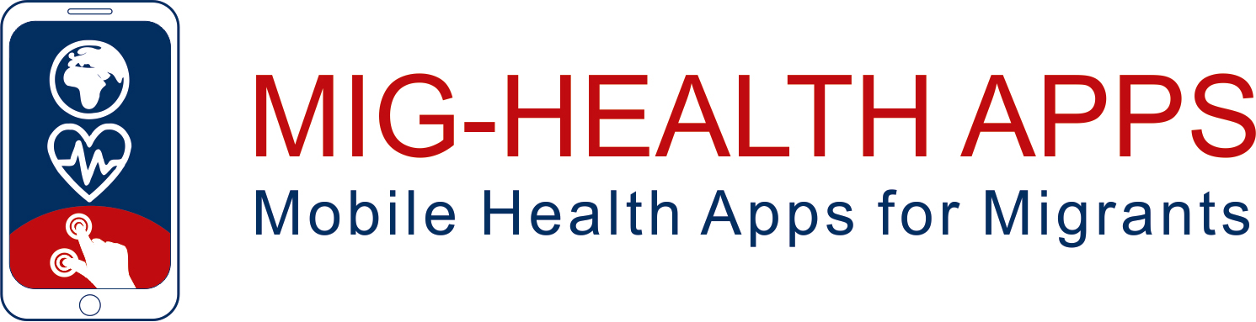

**परिचय पुस्तिका**

 **साझेदारहरू**

|  |  |
| --- | --- |
|  | युरोपेली संघको सह-वित्तको साथ। व्यक्त गरिएका विचार र विचारहरू सम्पादकहरूका मात्र हुन् र युरोपियन युनियन वा युरोपेली शिक्षा र संस्कृति कार्यकारी एजेन्सी (EACEA) को विचारहरू प्रतिनिधित्व गर्दैनन्। युरोपियन युनियन र EACEA लाई व्यक्त विचारहरूको लागि जिम्मेवार ठहराउन सकिँदैन। |

**प्रतिलिपि अधिकार सूचना:**

**Εικόνα που περιέχει κείμενο, clipart

Περιγραφή που δημιουργήθηκε αυτόματα**

यो प्रकाशन Creative Commons लाइसेन्स अन्तर्गत इजाजतपत्र प्राप्त गरिएको छ। तपाईं सक्नुहुन्छ:

- साझेदारी गर्नुहोस् - प्रतिलिपि गर्नुहोस् र सामग्रीलाई कुनै पनि माध्यम वा ढाँचामा वितरण गर्नुहोस्

- अनुकूलन गर्नुहोस् - सामग्रीमा परिवर्तन, परिमार्जन र निर्माण गर्नुहोस्

निम्न सर्तहरूमा:

- तपाईंले सिर्जनाकर्तालाई श्रेय दिनुपर्छ, इजाजतपत्रमा लिङ्क गर्नुहोस्, र परिवर्तनहरू गरिएको छ भने उल्लेख गर्नुहोस्। तपाईंले यो कुनै पनि उचित तरिकामा गर्न सक्नुहुन्छ, तर सिर्जनाकर्ताले तपाईंको काम वा तपाईंको प्रयोगलाई अनुमोदन गर्ने तरिकामा होइन।

- गैर-व्यावसायिक प्रयोग - तपाईंले व्यापारिक उद्देश्यका लागि सामग्री प्रयोग गर्न सक्नुहुन्न।

- समान वितरण - यदि तपाईंले सामग्रीमा रिमिक्स, परिमार्जन वा निर्माण गर्नुहुन्छ भने, तपाईंले आफ्नो योगदानहरू मूल रूपमा उही इजाजतपत्र अन्तर्गत वितरण गर्नुपर्छ।

सामग्री

1 तपाईंले यो पुस्तिकामा के फेला पार्नुहुनेछ 2

2 स्वास्थ्य एपहरू के हुन् र तिनीहरूले हामीलाई कसरी मद्दत गर्न सक्छन्? 3

3 सही प्रयोगको लागि सुझावहरू 4

4 स्वास्थ्य क्षेत्रहरू जहाँ स्वास्थ्य एपहरू उपयोगी हुन सक्छन् 5

# तपाईंले यो पुस्तिकामा के फेला पार्नुहुनेछ

स्वागत छ! तपाईलाई पक्कै पनि थाहा छ, त्यहाँ विशेष गरी मानिसहरूलाई आफ्नो स्वास्थ्य र आफ्नो र आफ्नो परिवारको हेरचाहलाई अझ प्रभावकारी रूपमा व्यवस्थापन गर्न मद्दत गर्न डिजाइन गरिएका डिजिटल उपकरणहरूको बढ्दो संख्याहरू छन्। यी उपकरणहरू मध्ये, स्वास्थ्य एपहरू विशेष गरी किफायती समाधानहरूका रूपमा खडा छन् जुन तपाईंको मोबाइल फोन मार्फत सजिलै प्रयोग गर्न सकिन्छ।.

https://www.pexels.com/de-DE/lizenz/

स्वास्थ्य एप्स बारे थप जान्न चाहनुहुन्छ? सोच्दै हुनुहुन्छ कि कुनचाहिँ तपाईको आवश्यकता अनुसार उपयुक्त छ? वा के तपाइँ तिनीहरूलाई प्रभावकारी रूपमा प्रयोग गर्न सिक्न चाहनुहुन्छ, कुनै पनि समस्याहरू बेवास्ता गर्दै?

यदि तपाइँ यी प्रश्नहरूमा रुचि राख्नुहुन्छ भने, तपाइँ सही ठाउँमा हुनुहुन्छ! हामी तपाइँलाई यो म्यानुअल अन्वेषण गर्न र हाम्रो परियोजना वेबसाइट (<https://training.apps4health.eu/>) र प्रशिक्षण एप (एन्ड्रोइड मात्र) मा उपलब्ध प्रशिक्षण सामग्रीको अन्वेषण गर्न आमन्त्रित गर्दछौं।

# स्वास्थ्य एपहरू के हुन् र तिनीहरूले हामीलाई कसरी मद्दत गर्न सक्छन्?

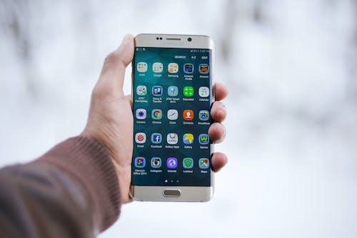 स्वास्थ्य एपहरू प्रयोगकर्ताहरूको समग्र स्वास्थ्य, कल्याण र चिकित्सा व्यवस्थापन सुधार गर्न डिजाइन गरिएका डिजिटल उपकरणहरू हुन्। तिनीहरूले रोग रोक्न र दीर्घकालीन अवस्था भएका मानिसहरूलाई उनीहरूको स्वास्थ्य समस्याहरू व्यवस्थापन गर्न वा तिनीहरूको निर्धारित उपचार पालन गर्न मद्दत गर्न महत्त्वपूर्ण भूमिका खेल्छन्।

https://www.pexels.com/de-DE/lizenz/

तिनीहरूले तपाईंलाई बहुमूल्य जानकारी प्रदान गर्न सक्छन्, जस्तै तपाईंको मुटुको दर निगरानी गर्ने र व्यक्तिगत आहारहरू सिफारिस गर्ने, साथै तपाईंलाई तनाव व्यवस्थापन गर्न मद्दत गर्ने। संक्षेपमा, तिनीहरूले स्वास्थ्य-सम्बन्धित आवश्यकताहरूको विस्तृत दायरालाई समर्थन गर्दछ, स्वस्थ जीवनशैली कायम राख्न मद्दत गर्दछ। अब, तपाईं कसरी स्वास्थ्य एपहरू प्रभावकारी रूपमा प्रयोग गर्न सक्नुहुन्छ भनेर थप विवरणहरू हेर्नको लागि अर्को खण्डहरूमा जाऔं।

# सही प्रयोगको लागि सुझावहरू

[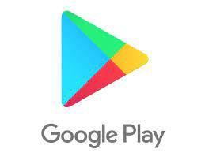](https://play.google.com/store/games?hl=es_419)[](https://www.apple.com/app-store/)स्वास्थ्य एपहरूबाट बढीभन्दा बढी फाइदा लिन र तिनीहरूका सुविधाहरूको पूर्ण फाइदा लिन केही आधारभूत सुझावहरू जान्नु धेरै महत्त्वपूर्ण छ। त्यसैले यहाँ केही उपयोगी सुझावहरू छन्:

* स्वास्थ्य एपहरू कहाँ र कसरी खोज्ने? गुगल प्ले स्टोर (एन्ड्रोइड) र एप स्टोर (एप्पल) मा।
* गलत जानकारीबाट बच्न प्रमाणित स्वास्थ्य एपहरू छनौट गर्नुहोस्, किनकि केही एपहरूमा गलत वा हानिकारक जानकारी पनि हुन सक्छ।
* राम्रोसँग डिजाइन गरिएका स्वास्थ्य एपहरू छनौट गर्नुहोस्, किनभने खराब डिजाइन, जस्तै मित्रैलो इन्टरफेसले विरलै प्रयोग गर्न सक्छ।
* आफ्नो व्यक्तिगत डेटा संग सावधान रहनुहोस्। स्वास्थ्य एपहरूलाई प्रयोग गर्न र राम्रोसँग काम गर्नको लागि संवेदनशील व्यक्तिगत डेटा आवश्यक हुन सक्छ।
* एउटामा प्रतिबद्ध हुनु अघि विभिन्न एपहरू प्रयास गर्नुहोस् (भुक्तानी, उदाहरणका लागि, सदस्यता)।
* यी अनुप्रयोगहरूले डाक्टर र अन्य स्वास्थ्य पेशेवरहरूको सल्लाहलाई प्रतिस्थापन गर्दैनन्। तिनीहरू मात्र अतिरिक्त प्रयोग गर्नुपर्छ!

# स्वास्थ्य क्षेत्रहरू जहाँ स्वास्थ्य एपहरू उपयोगी हुन सक्छन्

हामी तपाईंलाई स्वास्थ्यका प्रमुख क्षेत्रहरूमा केन्द्रित हुने एपहरूका लागि केही सुझावहरू साझेदारी गर्न चाहन्छौं। निस्सन्देह, तपाईलाई सुरु गर्नका लागि यी केही उदाहरणहरू मात्र हुन्। हामी तपाईंलाई यी सुरुवाती बिन्दुको रूपमा प्रयोग गर्न र त्यसपछि तपाईंको व्यक्तिगत स्वास्थ्य लक्ष्यहरूसँग मिल्दोजुल्दो एपहरूको खोजी गर्न प्रोत्साहन गर्छौं।

**[](https://www.myfitnesspal.com/)शारीरिक व्यायामको लागि स्वास्थ्य एपहरू**

फिटनेस एपहरूले मानिसहरूलाई कुनै पनि समयमा आफ्नो स्वास्थ्यको बारेमा जानकारी र मार्गदर्शन प्राप्त गर्न सक्षम पारेर नियमित व्यायाममा संलग्नता बढाउने लक्ष्य राख्छन्। उन्नत प्रविधिहरूको लागि धन्यवाद, तिनीहरूले प्रयोगकर्ताहरूलाई तिनीहरूको प्रगति अनुगमन गर्न, तिनीहरूको कार्यसम्पादन मूल्याङ्कन गर्न र तिनीहरूको शारीरिक गतिविधिमा प्रतिक्रिया प्राप्त गर्न अनुमति दिन्छ।

https://www.myfitnesspal.com

[](https://www.bettersleep.com/)**निद्रा स्वास्थ्य एपहरू**

निद्रा एपहरू निद्राको गुणस्तर सुधार गर्ने उद्देश्यका उपकरणहरू हुन्। तिनीहरूले प्रदान गर्ने विभिन्न प्रकार्यहरू मार्फत, यी एपहरूले प्रयोगकर्ताहरूलाई स्वस्थ निद्रा अभ्यासहरू स्थापना गर्न मद्दत गर्न सक्छन्।.

https://www.bettersleep.com

[](https://smokefreeapp.com/) **स्क्रिन लत र पदार्थ प्रयोग कम गर्न स्वास्थ्य अनुप्रयोगहरू**

यी एपहरूले स्क्रिनको अति प्रयोग घटाउने र/वा स्क्रिन समय कम गर्न अझ प्रभावकारी रूपमा निगरानी गर्ने लक्ष्य राख्छन्। थप रूपमा, त्यहाँ धेरै अनुप्रयोगहरू छन् जसले धुम्रपान छोड्ने प्रक्रियामा मद्दत गर्दछ।

https://smokefreeapp.com/

[](https://www.yazio.com/)**पोषणको लागि स्वास्थ्य एपहरू**

पोषण एपहरू लक्ष्यहरूको विस्तृत दायराका लागि प्रयोग गर्न सकिन्छ, जस्तै तौल बढाउने/हानि गर्ने, स्वस्थ आहार अपनाउने, बढी सचेत खाना छनौट गर्ने, वा जीवनका अन्य पक्षहरूका लागि (जस्तै काम/खेलकुदमा अधिकतम प्रदर्शन गर्ने)।

https://www.yazio.com/

[](https://app.flo.health/)**महिला स्वास्थ्यको लागि स्वास्थ्य अनुप्रयोगहरू**

महिला स्वास्थ्य एपहरूलाई तिनीहरूको उद्देश्यको आधारमा चार मुख्य कोटीहरूमा विभाजन गर्न सकिन्छ: मासिक धर्म चक्र र गर्भनिरोधक, गर्भावस्था र पोस्टपर्टम, स्क्रीनिंग र रोकथाम, पेरिमेनोपज र रजोनिवृत्ति।

https://app.flo.health/

[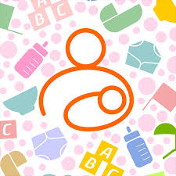](http://android.babytrackers.com/)**नवजात स्वास्थ्य को लागी आवेदन**

यी एपहरू नयाँ आमाबाबुहरूलाई उनीहरूको नवजात शिशुको हेरचाह गर्न दैनिक निगरानी, ​​पोषण, बाल सल्लाह, सुत्ने बानी र स्तनपान जस्ता क्षेत्रमा मद्दत गर्न डिजाइन गरिएको हो।

http://android.babytrackers.com/

[](https://elevateapp.com/)**वरिष्ठहरूका लागि स्वास्थ्य एपहरू**

ज्येष्ठ नागरिकका लागि स्वास्थ्यसम्बन्धी धेरै एपहरू उपलब्ध छन्। केही प्रयोगकर्ताहरूको शारीरिक र मानसिक स्वास्थ्यसँग सम्बन्धित छन्, जबकि अरूसँग पुरानो रोग वा असक्षमता व्यवस्थापन गर्ने उद्देश्यका लागि विशुद्ध रूपमा चिकित्सा कार्यहरू छन्।.

https://elevateapp.com/

[](https://apps.apple.com/us/app/breathe2relax/id425720246)**मानसिक स्वास्थ्य को लागी अनुप्रयोगहरू**

मानसिक स्वास्थ्य समस्याहरूका लागि आवेदनहरूले प्रयोगकर्ताको मुड र दैनिक जीवन रेकर्ड गर्ने, पोस्ट-ट्रामाटिक तनाव विकार र चिन्ता व्यवस्थापन गर्नका लागि उपकरणहरू, मनोवैज्ञानिक समर्थन खोज्न मद्दत गर्ने, प्रशिक्षण र पेशेवरहरूलाई जानकारी दिने, र भावनाहरू व्यवस्थापन गर्न मद्दत गर्ने जस्ता कार्यहरूको विस्तृत दायरा समावेश गर्दछ।

https://apps.apple.com/us/app/breathe2relax/id425720246

**स्वास्थ्य सेवाका लागि आवेदनहरू**

युरोपेली स्वास्थ्य सेवा प्रणालीहरूले पहुँच बढाउन र सेवाहरू सुधार गर्न डिजिटल उपकरणहरू बढ्दो रूपमा समावेश गर्दैछन्। यसमा प्रणालीमा पहुँच बढाउने, स्वास्थ्यकर्मीहरूसँग सम्पर्क गर्ने वा औषधिहरू खरिद गर्ने उपकरणहरू समावेश छन्। यस लिङ्कमा तपाईंले स्पेन, जर्मनी, फ्रान्स, ग्रीस, साइप्रस र इटाली (अंग्रेजीमा) मा स्वास्थ्य सेवाहरू र सम्बन्धित डिजिटल उपकरणहरूको मुख्य सुविधाहरूको बारेमा विशेष जानकारी पाउनुहुनेछ: https://training.apps4health .eu/courses/TMA114/ ।

स्वास्थ्य एपहरू अन्वेषणको आनन्द लिनुहोस् र आफ्नो स्वास्थ्य व्यवस्थापन गर्न मूल्यवान अन्तरदृष्टि प्राप्त गर्नुहोस्!